Эпидемиологическая ситуация по туберкулезу.

В Липецкой области все случаи заболевания среди детей и подростков выявлены при профилактических обследованиях методом туберкулиновых проб и флюорографии. В 2018 г. 199 новорожденных детей (1,9%) остались не привитыми против туберкулёза, 1500 детей и подростков остались не обследованными на туберкулез в связи с отказами со стороны родителей, 190 детей из числа подлежащих не были проконсультированы у фтизиатра по результатам туберкулиновых проб для исключения туберкулеза. На фоне эпидемиологически стабильной ситуации по туберкулезу проблема потери настороженности населения к социально-опасному заболеванию и отказов от иммунизации детей может иметь негативные последствия.
Следует отметить, что миграционная активность населения, приток иностранных граждан, среди которых за 2018 г. выявлено 26 источников туберкулезной инфекции, сохраняют актуальность ежегодных профилактических обследований населения в целях раннего выявления туберкулезной инфекции в стадии заболевания, поддающегося лечению с высокой эффективностью.
(информация с сайта Управления Федеральной службы по надзору в сфере защиты прав потребителей и благополучия человека по Липецкой области)

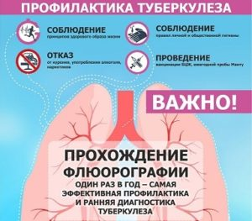

Отделение профилактики ГУЗ «Липецкая РБ»

